**Mục lục**

1. Giới thiệu chung: 2

2. Mục tiêu của đề tài: 2

3. Công nghệ sử dụng: 2

4. Mô hình tổng quan: 2

5. Chức năng ứng dụng: 3

5.1 Chức năng xác định vị trí hiện tại và hiên thị thông tin thời tiết. 3

5.2 Chức năng xác định khu vực trên bản đồ 3

5.3 Chức năng xem thời tiết theo tỉnh thành 3

5.4 Thông tin ứng dụng: 4

6. Tổng kết: 4

7. Hạn chế và hướng phát triển: 5

# Giới thiệu chung:

**Ứng dụng thời tiết** có thể kiểm tra thông tin nhiệt độ, thời tiết của địa điểm hiện tại, khu vực trên cả nước. Ngoài ra phần mềm cũng hỗ trợ người dùng sử dụng apple map để tra cứu bản đồ của vùng chúng ta đang ở.

# Mục tiêu của đề tài:

* Vị trí hiện tại, thời gian cập nhật.
* Thời tiết, nhiệt độ tại vị trí hiện tại
* Thông tin thời tiết các thành phố khác
* Xem theo C hay F
* Đa ngôn ngữ
* Thông tin thời tiết được cấp nhật theo giờ.
* Chức năng thống kê các ngày trong tuần
* Xác định vị trí hiện tạị trên bản đồ MapKit.
* Thông tin thời tiết trên bản đồ

# Công nghệ sử dụng:

* UINavigationController; UITableView, UICollectiontionView
* Networking (NSUrlConnection), JSON.
* Core Data
* Mapkit

# Mô hình tổng quan:

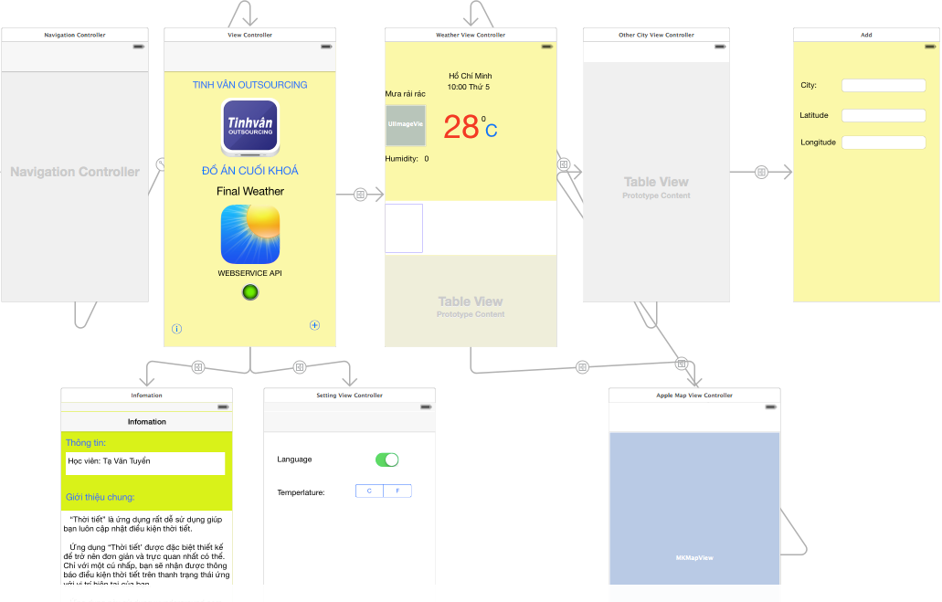

# Chức năng ứng dụng:

## Chức năng xác định vị trí hiện tại và hiên thị thông tin thời tiết.

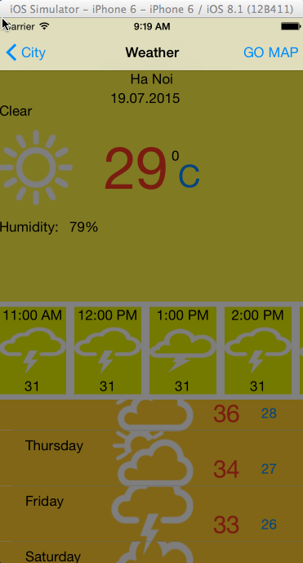

* Thông tin thời tiết tại vị trí hiện tại: nhiệt độ, độ ẩm, hình ảnh trời nắng hay mưa.
* Thống kê thời tiết được cập nhật theo giờ
* Thống kê thời tiết theo ngày trong tuần.

## Chức năng xác định khu vực trên bản đồ

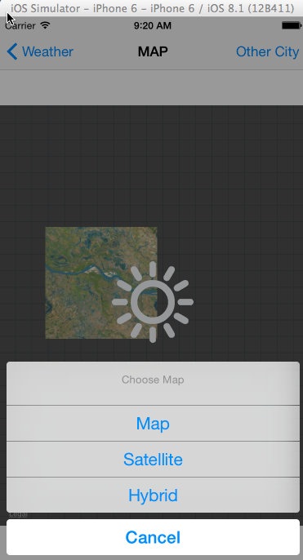

* Hiển thị vị trí hiện tại trên bản đồ và có thể xem 3 loại bản đồ khác nhau: Normal, Satelite, Hybrid

## Chức năng xem thời tiết theo tỉnh thành

|  |  |
| --- | --- |
|  |  |

* Ứng dụng cho phép người dung chọn tỉnh/ thành phố để xem thông tin thời tiết.

## Thông tin ứng dụng:

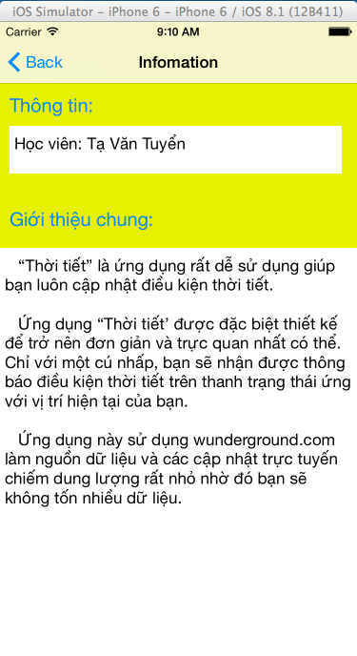

# Tổng kết:

* Sau thời gian tìm hiểu và phát triển đề tài: “ Xây dựng ứng dụng thời tiết”, thì em nhận thấy:
* Hiểu về ngôn ngữ IOS
* Cải thiện khả năng làm việc nhóm và độc lập.
* Tích luý kiến thức về công nghệ mới, rèn luyện khả năng giải quyết vấn đề.

# Hạn chế và hướng phát triển:

* Tiếp tục hoàn thiện chức năng: đa ngôn ngữ cho ứng dụng.
* Chức năng hiên thị thời tiết trên bản đồ